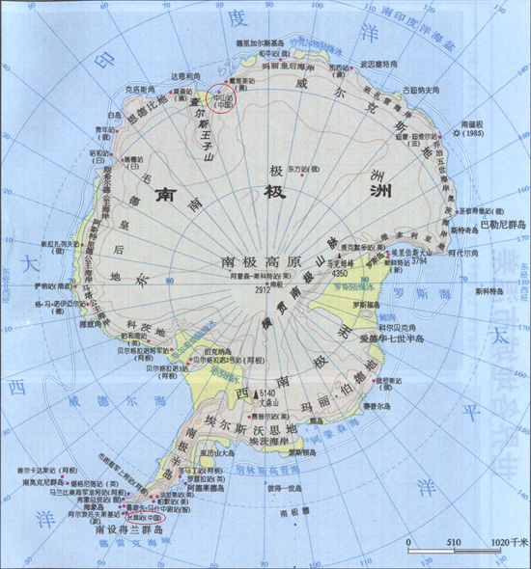
南极洲（英文名称：Antarctica；法文名称：Antarctique）是人类最后到达的大陆，也叫“第七大陆”。位于地球最南端，土地几乎都在南极圈内，四周濒太平洋、印度洋和大西洋。是世界上地理纬度最高的一个洲，同时也是跨经度最多的一个大洲。总面积约1400万平方千米，由围绕南极的大陆、陆缘冰和岛屿组成，其中大陆面积1239.3万平方千米，陆缘冰面积158.2万平方千米，岛屿面积7.6万平方千米。约占世界陆地总面积的9.4%，位于七大洲面积的第五位。（在南极点，不管向哪面走都是向北方。）
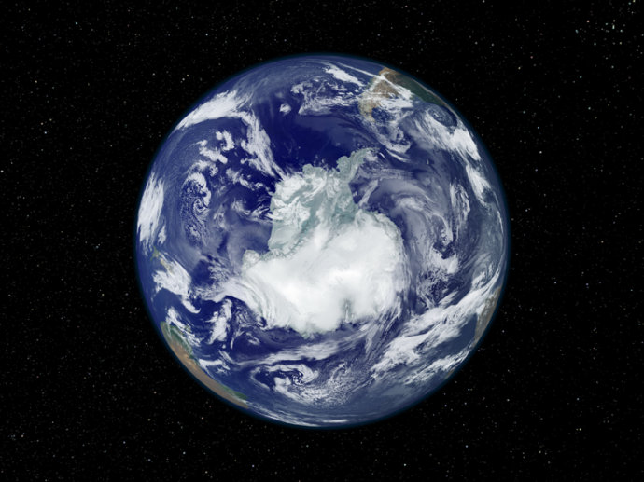
南极洲大陆平均海拔2350米，是地球上平均海拔最高的大洲。最高点玛丽·伯德地的文森山海拔5140米。大陆几乎全部被冰雪所覆盖，冰层平均厚度有1880米，最厚达4000米以上。大陆周围的海洋上有许多高大的冰障和冰山。全洲仅2%的土地无长年冰雪覆盖，被称为南极冰原的“绿洲”，是动植物主要生息之地。“绿洲”上有高峰、悬崖、湖泊和火山。南极大陆共有两座活火山,那就是欺骗岛上的欺骗岛火山和罗斯岛上的埃里伯斯火山（又译埃拉波斯火山）。欺骗岛火山在1969年2月曾经喷发过，使设在那里的科学考察站顷刻间化为灰烬,直到现在，人们仍然对此心有余悸。
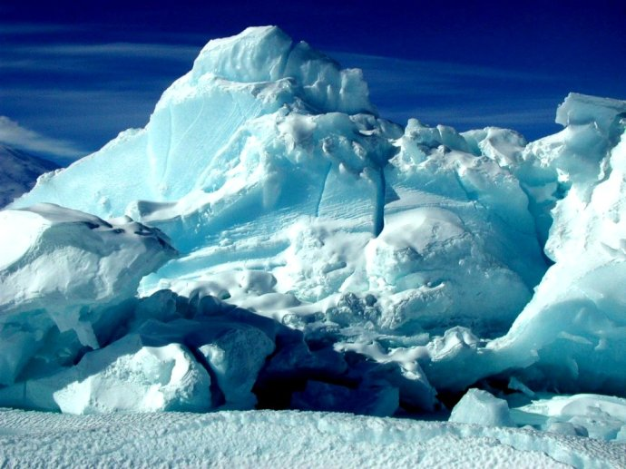
气候特征
南极洲的气候特点是酷寒、烈风和干燥。全洲年平均气温为-25℃，内陆高原平均气温为-56℃左右，极端最低气温曾达-89.8℃，为世界最冷的陆地。冬季极端气温很少低于-40℃，世界上最低的气温记录是-88.3℃，它便是1960年8月24日由前苏联的东方站测定的。
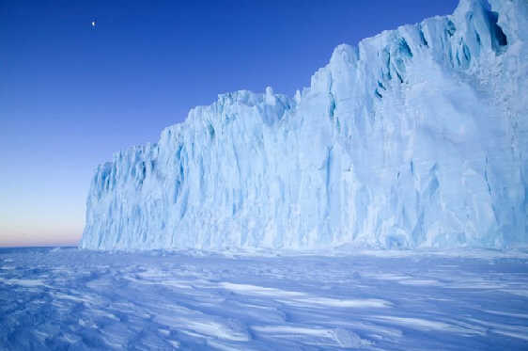
南极洲的风也是独具个性的。冷空气从大陆高原上沿着大陆冰盖的斜坡急剧下滑，形成近地表的高速风。风向不变的下降风将冰面吹蚀成波状起伏的沟槽， 全洲平均风速17.8米/秒，沿岸地面风速常达45米/秒，最大风速可达75米/秒以上，是世界上风力最强和最多风的地区。绝大部分地区降水量不足250毫米，仅大陆边缘地区可达500毫米左右。全洲年平均降水量为55毫米，大陆内部年降水量仅30毫米左右，极点附近几乎无降水，空气非常干燥，有“白色荒漠”之称。
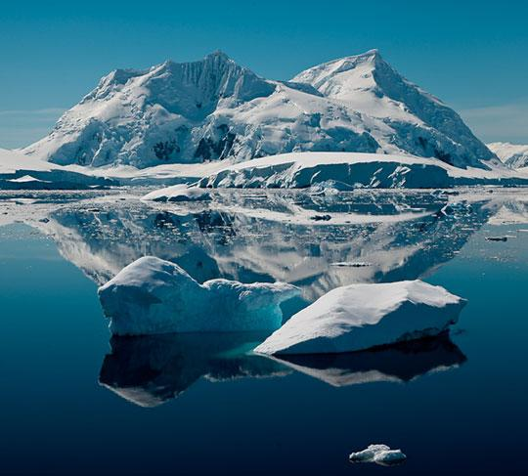
南极洲的风力，因地而异。一般而言，海岸附近的风势最强，平均风速为17～18米/秒。东南极洲的 恩德比地沿海到阿黛利地沿岸一带的风力最强，风速可达40～50米/秒。据澳大利亚莫森站20年的统计资料，每年八级以上大风日就有300天，1972年，莫森站观测到的最大风速为82米/秒。法国的迪维尔站曾观测到风速达100米/秒的飓风，其风力相当于12级台风的3倍，这是迄今为止世界上记录到的最大风速。
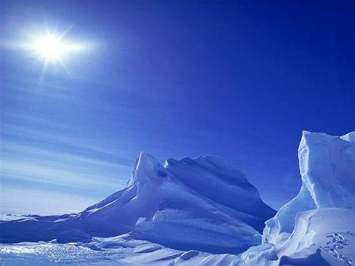
南极洲还是地球上最干燥的大陆，几乎所有降水都是雪和冰雹。极地气旋从大陆以北顺时针旋转，以长弧形进入大陆，除西南极的低海拔地区以外，这些气流很难进入大陆内部。但是，在气旋经过的南极半岛末端（包括乔治王岛），年降水则特别丰富，可达900毫米。
季节与昼夜
南极洲每年分寒、暖两季，4～10月是寒季，11～3月是暖季。在极点附近寒季为极夜，这时在南极圈附近常出现光彩夺目的极光；暖季则相反，为极昼，太阳总是倾斜照射。 南磁极与难达之极 南磁极即地磁的南极，1985年南磁极的位置约为东经139° 24′，南纬65°36′。“难达之极”是约以南纬82°和东经55°～60°为中心的高地，由于地势高峻，成为大陆冰川外流的一大分冰线，是难于接近或到达的地区。

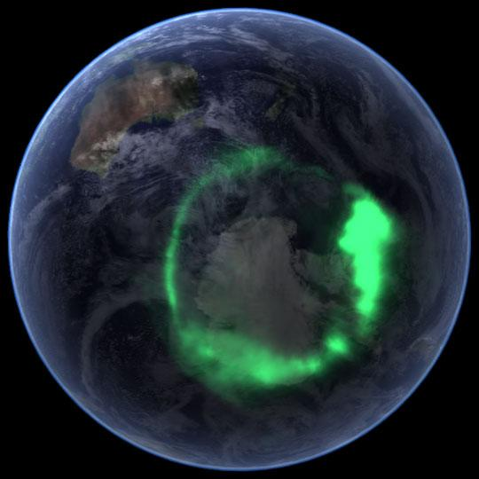
(南极极光）
自然资源
1、矿物
南极洲蕴藏的矿物有220余种。主要有煤、石油、天然气、铂、铀、铁、锰、铜、镍、钴、铬、铅、锡、锌、金、铜、铝、锑、石墨、银、金刚石等。主要分布在东南极洲、南极半岛和沿海岛屿地区。如维多利亚地有大面积煤田，南部有金、银和石墨矿，整个西部大陆架的石油、天然气均很丰富，查尔斯王子山发现巨大铁矿带，乔治五世海岸蕴藏有锡、铅、锑、钼、锌、铜等，南极半岛中央部分有锰和铜矿，沿海的阿斯普兰岛 有镍、钴、铬等矿，桑威奇岛和埃里伯斯火山储有硫磺。根据南极洲有大煤田的事实，可以推想它曾一度位于温暖的纬度地带，才能有茂密森林经地质作用而形成煤田，后来经过长途漂移，才来到现今的位置。
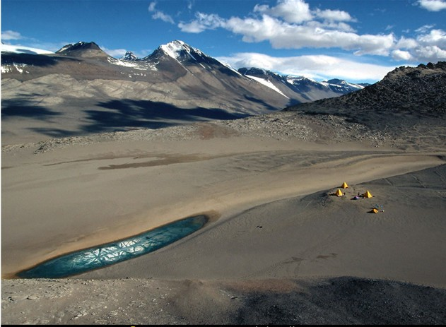
2、生物
南极洲腹地几乎是一片不毛之地。那里仅有的生物就是一些简单的植物和一两种昆虫。但是，海洋里却充满了生机，那里有海藻、珊瑚、海星和海绵，大海里还有许许多多叫做磷虾的微小生物，磷虾为南极众多的鱼类、海鸟、海豹、企鹅以及鲸提供了食物来源。
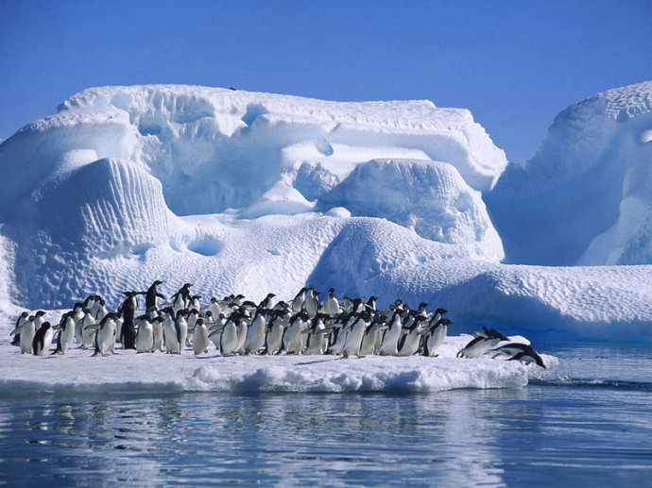
气候严寒的南极洲，植物难于生长，偶能见到一些苔藓、地衣等植物。海岸和岛屿附近有鸟类和海兽。鸟类以企鹅为多。夏天，企鹅常聚集在沿海一带，构成有代表性的南极景象。海兽主要有海豹、海狮和海豚等。大陆周围的海洋，鲸成群，为世界重要的捕鲸区。由于捕杀过甚，鲸的数量大为减少，海豹等海兽也几乎绝迹。南极附近的海洋中还有极多营养丰富的小磷虾。南极周围海洋中还盛产磷虾，估计年捕获量可达10.5亿吨，可供人类对水产品的需求。后经植物学家考察，发现南极洲仅有850多种植物，且多数为低等植物，只有3种开花植物属于高等植物。在低等植物中，地衣有350多种，苔藓370多种，藻类130多种。植物的品种和数量，不仅不能与其他大陆相比，就是同北极地区相比也相差甚远。北极地区虽然也是寒风凛冽，最低气温在-60℃以下，大部分地区属于永久冻土带，但那里生长的植物品种及数量都比南极洲多，仅开花植物就有100多种，地衣达2000多种，苔藓500多种，还有一些南极洲没有的植物。
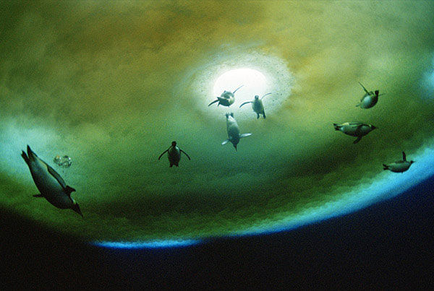
在南极大陆的岩石或陡坡上唯一发现到的植物是最低等的植物，它们面北朝着太阳生长。生物 学家在大陆的边缘及附近的岛屿，已经发现约400种不同的苔藓植物。在南极洲最温暖的南设得兰群岛以外和南极半岛的北部，也发现了两种粉红色的显花植物。在夏天解冻的池塘里，还发现了200种淡水藻类。在雪地上也有藻类生长。
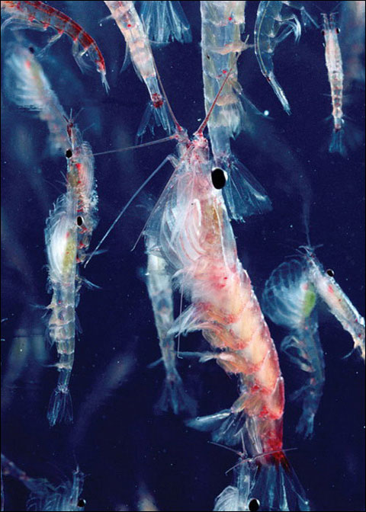
气候严寒的南极洲，植物难于生长，偶能见到一些苔藓、地衣等植物。海岸和岛屿附近有鸟类和海兽。鸟类以企鹅为多。夏天，企鹅常聚集在沿海一带，构成有代表性的南极景象。海兽主要有海豹、海狮和海豚等。大陆周围的海洋，鲸成群，为世界重要的捕鲸区。由于捕杀过甚，鲸的数量大为减少，海豹等海兽也几乎绝迹。南极附近的海洋中还有极多营养丰富的小磷虾。南极周围海洋中还盛产磷虾，估计年捕获量可达10.5亿吨，可供人类对水产品的需求。后经植物学家考察，发现南极洲仅有850多种植物，且多数为低等植物，只有3种开花植物属于高等植物。在低等植物中，地衣有350多种，苔藓370多种，藻类130多种。植物的品种和数量，不仅不能与其他大陆相比，就是同北极地区相比也相差甚远。北极地区虽然也是寒风凛冽，最低气温在-60℃以下，大部分地区属于永久冻土带，但那里生长的植物品种及数量都比南极洲多，仅开花植物就有100多种，地衣达2000多种，苔藓500多种，还有一些南极洲没有的植物。
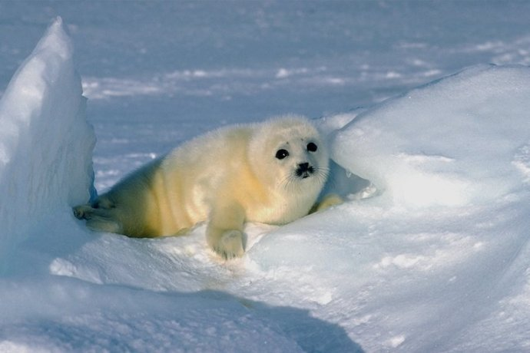
在南极大陆的岩石或陡坡上唯一发现到的植物是最低等的植物，它们面北朝着太阳生长。生物 学家在大陆的边缘及附近的岛屿，已经发现约400种不同的苔藓植物。在南极洲最温暖的南设得兰群岛以外和南极半岛的北部，也发现了两种粉红色的显花植物。在夏天解冻的池塘里，还发现了200种淡水藻类。在雪地上也有藻类生长。
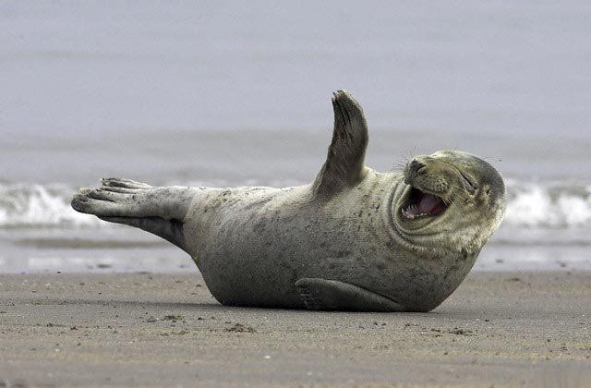
3、水资源
南极洲是个巨大的天然“冷库”，是世界上淡水的重要储藏地。
根据近30多年在南极进行地球物理调查所获得的资料和依据板块构造理论对有亲缘板块拼接的结果证实，南极洲存在着丰富的煤、铁、石油与天然气。煤资源主要存在于南极横断山脉，为二叠纪煤，贮相较浅，煤块呈凹凸状。铁矿贮存于东南极的因德比地到威尔科斯地之间的地区，但是最大的铁矿在查尔斯王子山脉，其范围绵延数十千米 ，此外，南极洲还有金、银、铂、铬、锡、铅等多种金属矿藏。
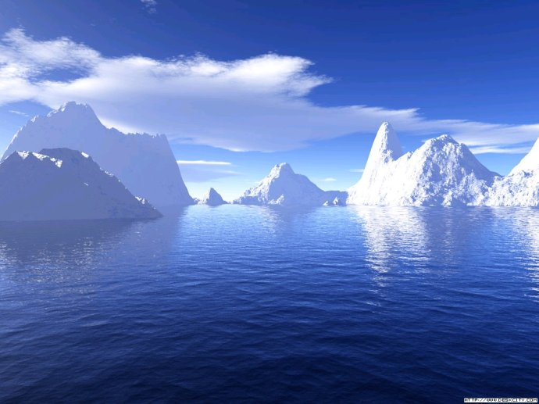
南极洲原是古冈瓦那大陆的核心部分。大约在1.85亿年前古冈瓦那大陆先后分裂为非洲南美洲板块、印度板块、澳洲板块并相继与之脱离。大约在1.35亿年前非洲南美板块一分为二，形成了非洲板块与南美板块。大约在5500万年前澳洲板块最后从古冈瓦那大陆上断裂下来飘然北上，于是只剩下了南极洲。东南极与西南极在地质上截然不同。东南极是一个古老的地盾，距今约30亿年。而西南极是由若干板块组成，在地质年龄上远比东南极年轻。
区域居民
南极洲仅有一些来自其它大陆的科学考查人员和捕鲸队，南极洲最具特色的是没有土著居民，也没有发现任何古人类活动的痕迹。直到现在，南极洲没有工厂、农田，靠当地的自然资源与环境，人类无法在南极生存。
发现简史
1738～1739年，法国人布韦航海时发现了南极附近的一个岛屿（今布韦岛）。
1772～1775年，英国人库克船长到达南极附近的南设得兰群岛。
1820～1821年，美国人帕尔默、沙俄人别林斯高晋和拉扎列夫、英国人布兰斯菲尔德先后发现了南极大陆。
1838～1842年，英国人罗斯、法国人迪尔维尔、美国人威尔克斯等先后考察了南极大陆。
1911年12月阿蒙森等四名挪威人首次到达南极极点。
1928～1929年，美国人作了几次南极飞行考察，并建立了“小亚美利加基地”。

2012年5月8日

